

# Análisis de requisitos Body Fitness Gym.

<<versión 1.0>>

Historial de Revisión.

|  |  |  |  |
| --- | --- | --- | --- |
| Fecha | Versión | Descripción | Autor |
| 31/08/2018 | 1.0 | Versión estable análisis Requisitos | Cesar Cardozo |

Contenido

[Análisis de requisitos Body Fitness Gym.PAGEREF \_Toc523685843 \h1](#_Toc523685843)

[Análisis de requisitos Body Fitness GymPAGEREF \_Toc523685844 \h4](#_Toc523685844)

[1. Diagrama de casos de usoPAGEREF \_Toc523685845 \h4](#_Toc523685845)

[1) Diagrama CU\_001\_LoginPAGEREF \_Toc523685846 \h4](#_Toc523685846)

[2) CU\_002\_Olvido\_ContraseñaPAGEREF \_Toc523685847 \h5](#_Toc523685847)

[3) CU\_003\_Agregar EntrenadorPAGEREF \_Toc523685848 \h5](#_Toc523685848)

[4) CU\_004\_Resistro\_AlumnoPAGEREF \_Toc523685849 \h6](#_Toc523685849)

[5) CU\_005\_Gestionar\_programasPAGEREF \_Toc523685850 \h6](#_Toc523685850)

[6) CU\_006\_Crear\_programasPAGEREF \_Toc523685852 \h7](#_Toc523685852)

[7) CU\_007\_Editar\_programaPAGEREF \_Toc523685854 \h7](#_Toc523685854)

[8) CU\_007\_Gestionar\_AlumnosPAGEREF \_Toc523685856 \h8](#_Toc523685856)

[9) CU\_009\_Registro\_suscripcionPAGEREF \_Toc523685857 \h9](#_Toc523685857)

[10) CU\_010\_Edicion\_informacion\_usuarioPAGEREF \_Toc523685858 \h10](#_Toc523685858)

[11) CU\_011\_Diligenciamiento\_formulario\_datos\_medicosPAGEREF \_Toc523685859 \h10](#_Toc523685859)

[12) CU\_012\_Edicion\_informacion\_entrenadorPAGEREF \_Toc523685860 \h11](#_Toc523685860)

[13) CU\_013\_Gestion\_entrenadoresPAGEREF \_Toc523685861 \h11](#_Toc523685861)

[14) CU\_014\_Gestion\_contabilidadPAGEREF \_Toc523685862 \h12](#_Toc523685862)

[15) CU\_015\_Agregar\_movimientoPAGEREF \_Toc523685863 \h13](#_Toc523685863)

[16) CU\_016\_mostrar\_informacion\_pagina\_principal\_usuarioPAGEREF \_Toc523685864 \h14](#_Toc523685864)

# Análisis de requisitos Body Fitness Gym

A continuación se presentan los diagramas de casos de uso, de despliegue, de secuencia, y de clases, que permiten un mayor entendimiento de los requisitos funcionales que tendrá el software a desarrollar para la empresa Body Fitness Gym.

## Diagrama de casos de uso

O continuación se muestran los diagramas de casos de uso como especificación de los requisitos funcionales del software, para la ver la especificación detallada de estos, ver documento “Especificacion\_detallada\_de\_casos\_de\_uso\_ BODY\_FITNESS\_GYM”.

### Diagrama CU\_001\_Login

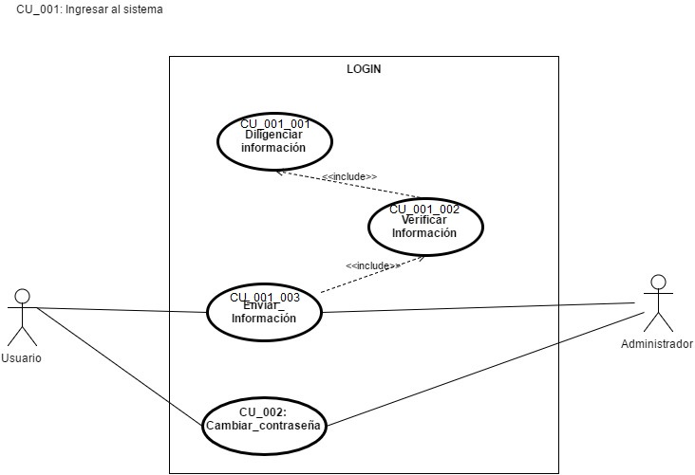

### CU\_002\_Olvido\_Contraseña

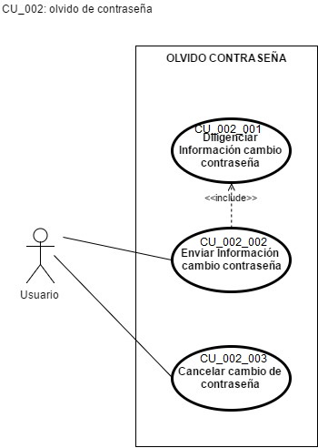

### CU\_003\_Agregar Entrenador

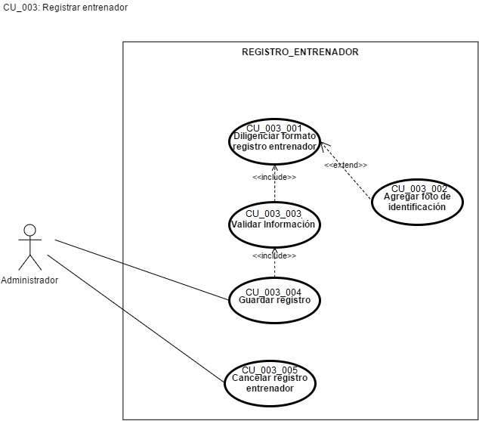

### CU\_004\_Resistro\_Alumno

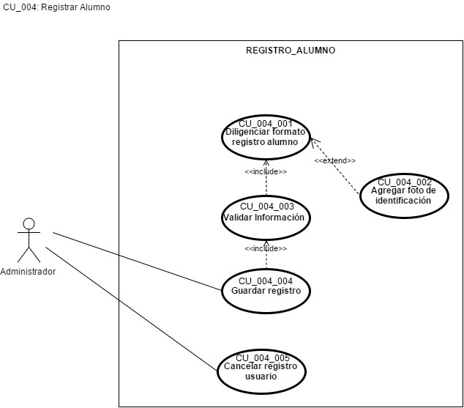

### CU\_005\_Gestionar\_programas

### E:\Mis documentos\Escritorio\One Drive\OneDrive\Ingenieria de requisitos\Ingenieria de Requisitos\Proyecto\02_Diseño\Casos de uso\CU_004-005-006_Programas.jpg

### CU\_006\_Crear\_programas

### E:\Mis documentos\Escritorio\One Drive\OneDrive\Ingenieria de requisitos\Ingenieria de Requisitos\Proyecto\02_Diseño\Casos de uso\CU_004-005-006_Programas.jpg

### CU\_007\_Editar\_programa

### E:\Mis documentos\Escritorio\One Drive\OneDrive\Ingenieria de requisitos\Ingenieria de Requisitos\Proyecto\02_Diseño\Casos de uso\CU_004-005-006_Programas.jpg

### CU\_007\_Gestionar\_Alumnos

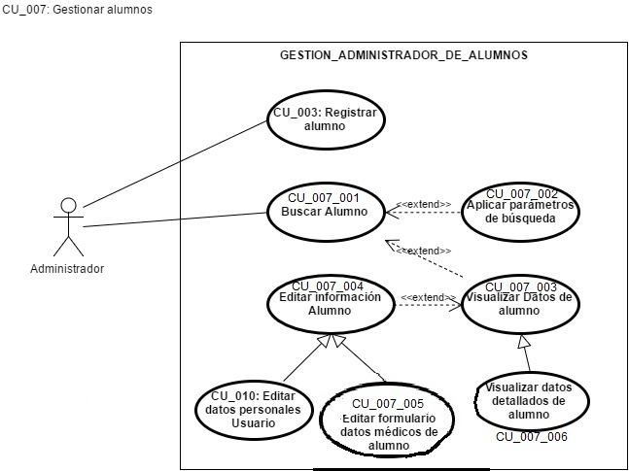

### CU\_009\_Registro\_suscripcion

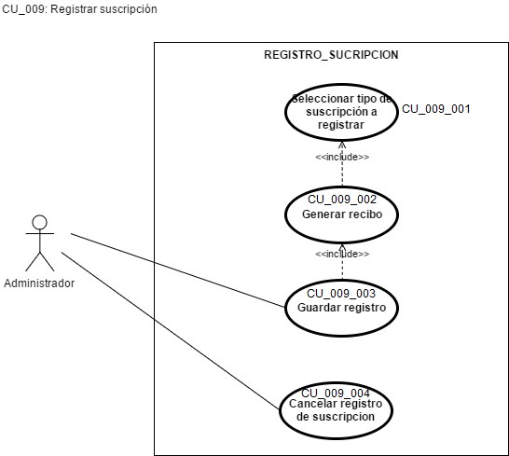

### CU\_010\_Edicion\_informacion\_usuario

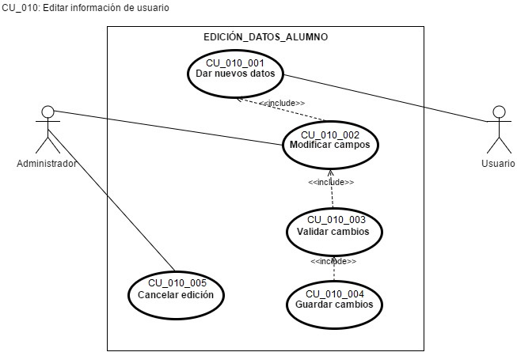

### CU\_011\_Diligenciamiento\_formulario\_datos\_medicos

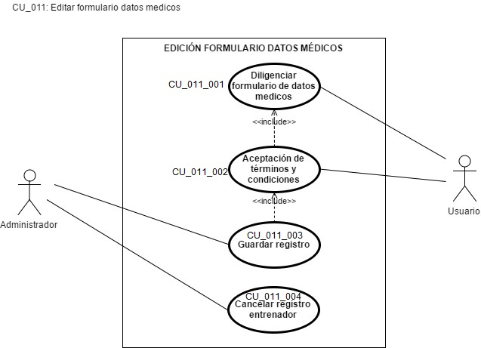

### CU\_012\_Edicion\_informacion\_entrenador

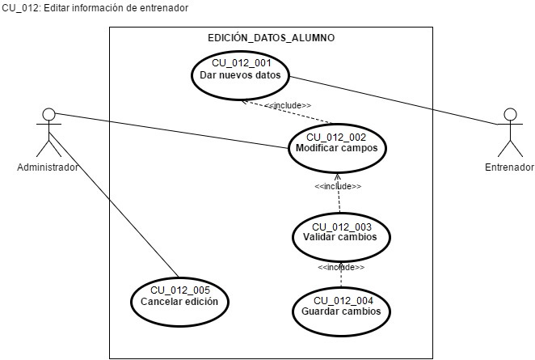

### CU\_013\_Gestion\_entrenadores

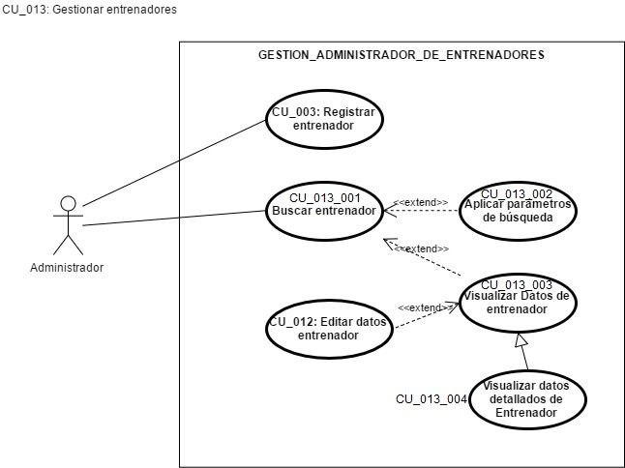

### CU\_014\_Gestion\_contabilidad

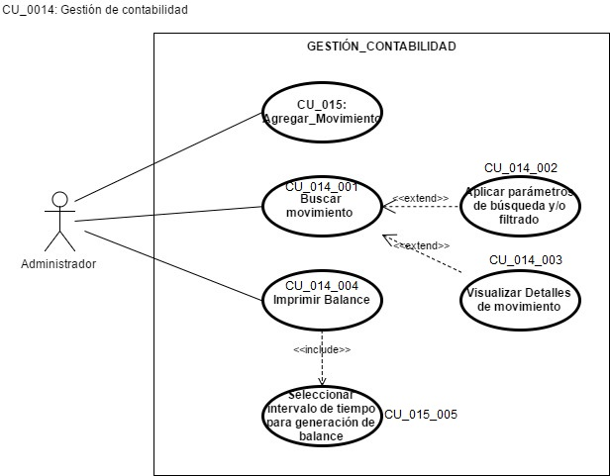

### CU\_015\_Agregar\_movimiento

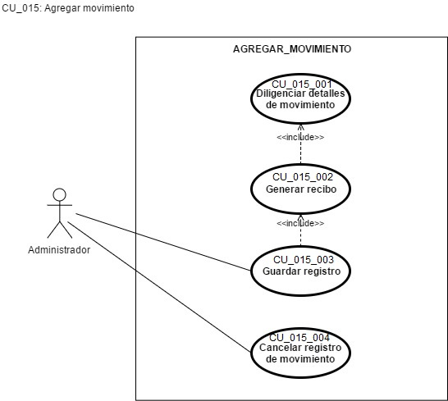

### CU\_016\_mostrar\_informacion\_pagina\_principal\_usuario

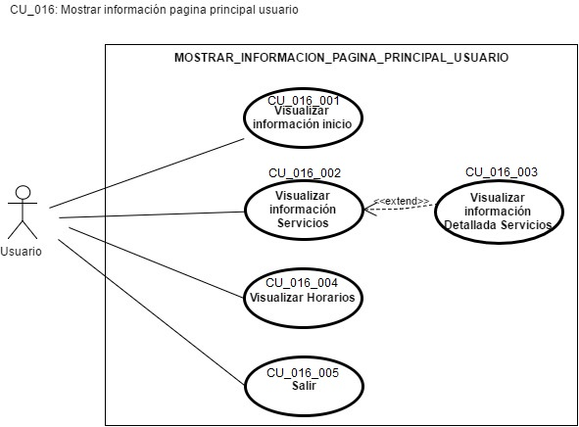

## Diagrama de clases

A continuación se muestra el diagrama de clases del sistema, dividido por paquetes lógicos (véase documento Requisitos\_BODY\_FITNESS\_GYM).

## Diagramas de secuencia

A continuación, se exponen los diagramas de secuencia correspondientes a algunas operaciones fundamentales que desarrolla el sistema para la empresa BODY FITNESS

### DS\_001: Administración alumnos

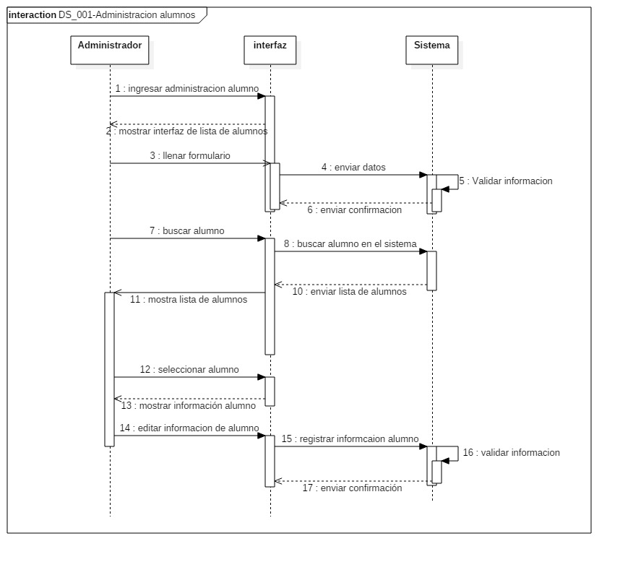

### DS\_002: Contabilidad

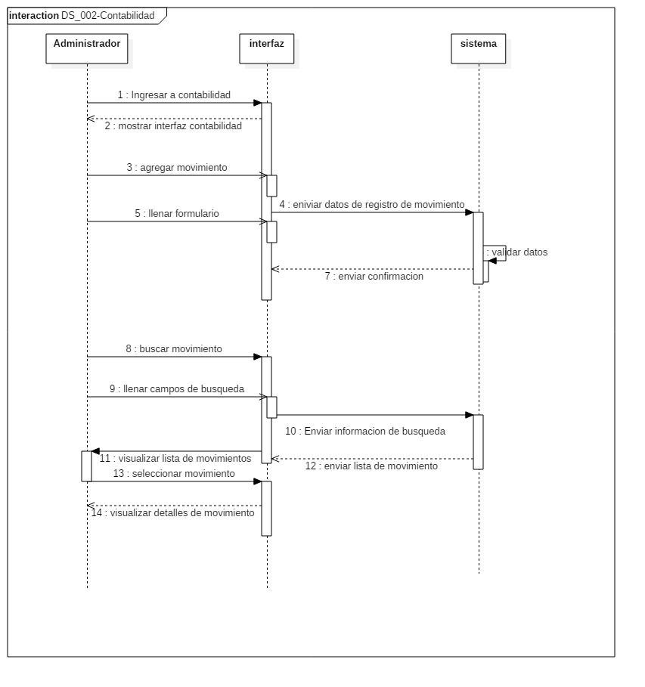

### DS\_003: Registrar suscripción

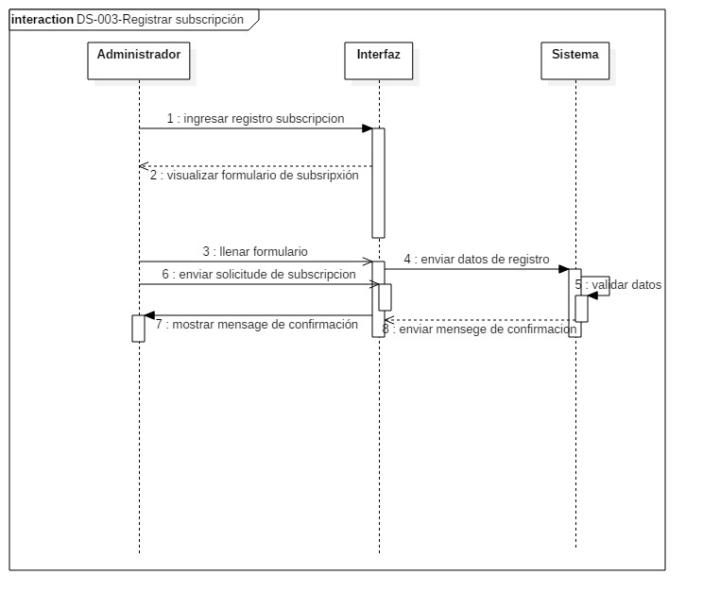

### DS\_004: Administración entrenadores

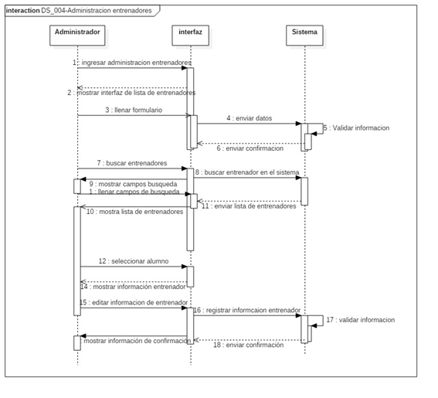

## Diagrama de despliegue